[Front Pharmacol.论文被撤稿，多图片重叠，同一图片竟现于多篇论文。](https://mp.weixin.qq.com/s?__biz=Mzk0OTY1MDkwOQ==&mid=2247486172&idx=4&sn=12cc6008708a0760afbdfb9006a108ad&chksm=c25107ae5a3025a3106d4c7e1849309d93525eaa5088a978bf7bae4fcfa0a1f92c05de3ad97b&scene=126&sessionid=1742316166)

原创  David[Research Integrity](javascript:void(0);)2025-03-06 22:46:40新加坡



Research Integrity

2019 年 7 月 12 日，广州中医药大学第二临床医学院中西医结合重点学科等单位的 Shuai Mao、Matthew Vincent 等研究人员在《Frontiers in Pharmacology》（影响因子 4.4，2019 年 Q1 区）发表了题为 “Exploration of Multiple Signaling Pathways Through Which Sodium Tanshinone IIA Sulfonate Attenuates Pathologic Remodeling Experimental Infarction” 的研究。该研究主要探索了丹参酮 IIA 磺酸钠减轻实验性梗死病理重塑的多种信号通路，对心血管疾病治疗研究具有重要意义。

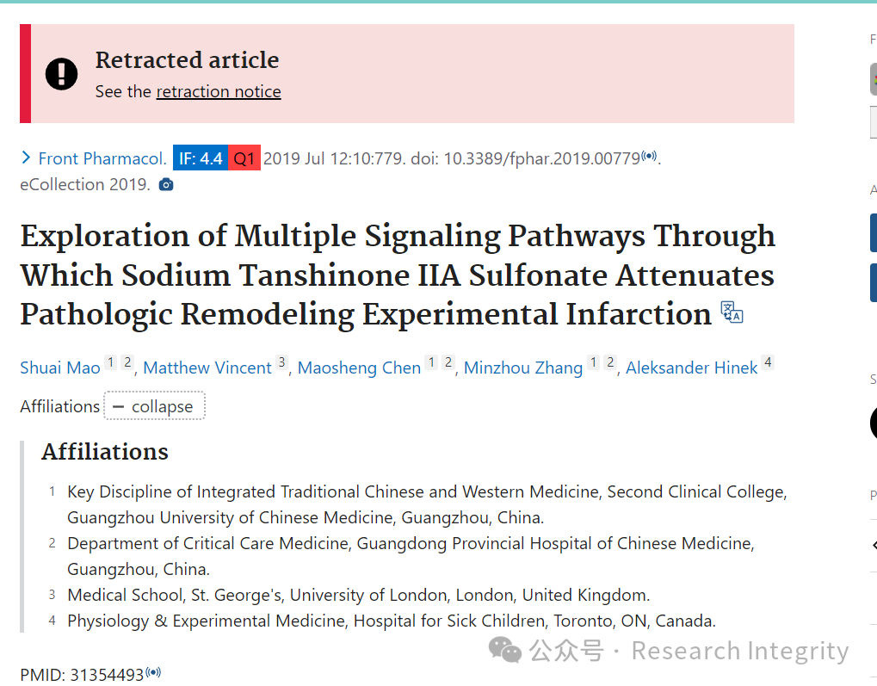

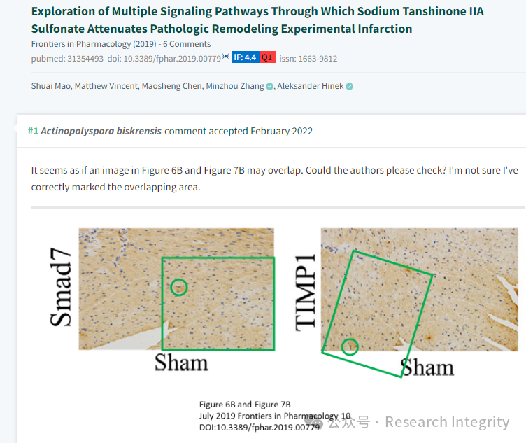

然而，文章发表后引发网友关注。在 PubPeer 平台上，网友 Actinopolyspora Biskrensis 指出多处问题。2021 年有网友发现论文中 Figure 6B 和 Figure 7B 的图片似乎存在重叠；Figure 6B 的图片在 2021 年 8 月发表于《European Journal of Pharmacology》（DOI:10.1016/j.ejphar.2021.174438）的论文中也出现过，且两篇论文有共同作者；Figure 9B 与 2021 年《European Journal of Pharmacology》论文的 Figure 4B 也有相同图片；该论文 Figure 3C 的一组图片在 2018 年《Artificial Cells Nanomedicine and Biotechnology》（doi: 10.1080/21691401.2018.1508028）论文中也出现过，Actinopolyspora Biskrensis 表示这似乎是该作者团队反复出现的问题。

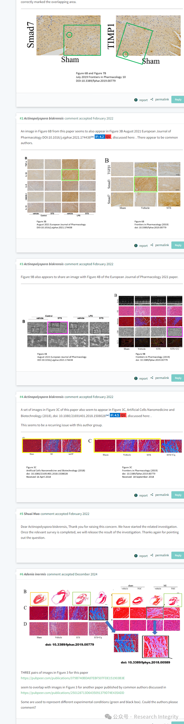

针对质疑，作者 Shuai Mao 回应称已开始相关调查，完成后将公布调查结果。网友 Adenia inermis 也指出论文 **Figure 3 中有三对图片与共同作者发表的另一篇论文中的图片存在重叠，且这些图片被用于代表不同实验条件，希望作者予以解释**。

https://pubmed.ncbi.nlm.nih.gov/31354493/

https://pubpeer.com/publications/079B740BDA87EBF507FDE151903B3E

**来源：公众号Research Integrity，转载请注明出处，若没注明学术诚信公众号出处，构成侵权。后台联系客服微信：BikElisabeth**

免责声明：

质疑信息来源于Pubpeer，提及人名均为音译

对于文章内容的真实性、完整性、及时性

本公众号不做任何保证或承诺，仅供读者参考

未经授权禁止转载！

转载请勿更改原文内容及格式！

如有转载需求或合作事宜

可添加下方客服微信或推送邮件到researchintegrity@qq.com

